Сайт «Родная тропинка»
Как оплатить курс через свою карту прямо на расчетный счет без комиссий посредников:
- Заходите в свой он-лайн банк, например, в сбербанк он-лайн. Выбираете «платеж организации по реквизитам»
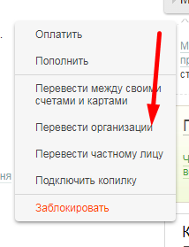
- Появляется окно для заполнения данных. Вписываете данные:
Номер счета:40802810500180000696
ИНН:290202968527
БИК:044525503.
Нажимаете «продолжить».
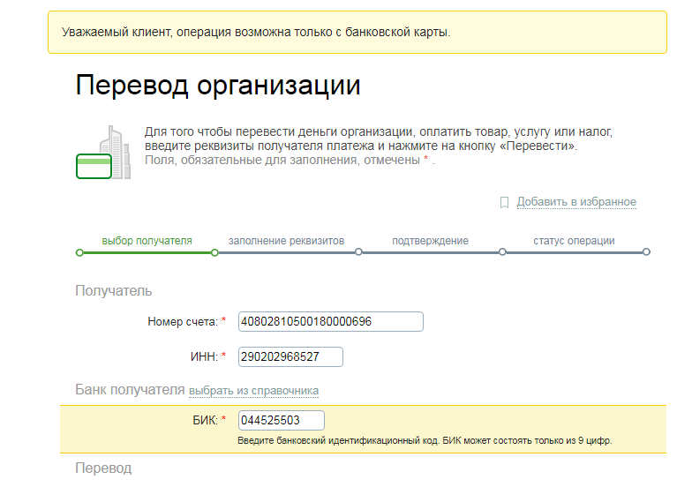

- Если Вы правильно ввели все цифры, то появляется такое окно. Вводите свою фамилию, имя, отчество (см. поле, показанное красной стрелкой). Нажимаете «продолжить».

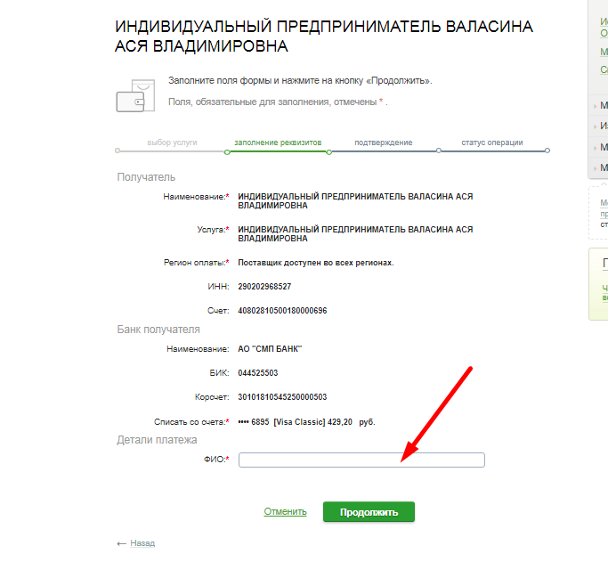

- Введите в поле «Адрес плательщика» свой домашний адрес. В поле «Назначение платежа» напишите название оплачиваемого курса.
Например: Курс Необыкновенные приключения Чика в зоопарке. Или Курс Играем на семейном празднике сокровищница идей выпуск 1 (ВНИМАНИЕ: ВВОДИТЕ ТЕКСТ КУРСА БЕЗ КАВЫЧЕК И ДРУГИХ ЗНАКОВ препинания – ТОЛЬКО БУКВЫ). Нажмите «Продолжить».
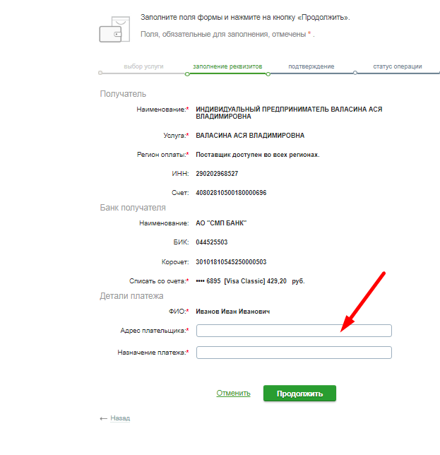
- Введите в окно «Сумма платежа» стоимость курса. Стоимость всегда указана на страничке курса. 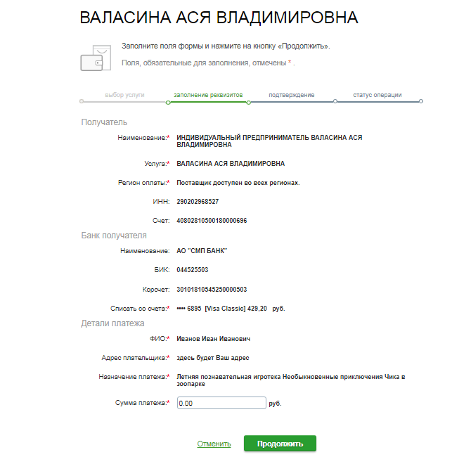
Нажимаем «продолжить».
Подтвердите перевод через смс-пароль. Платеж выполнен. Сделайте сразу же скриншот экрана компьютера.

- ОБЯЗАТЕЛЬНЫЙ ШАГ! После оплаты вышлите скриншот об оплате на почту сайта автору сайта «Родная тропинка» Валасиной Асе: valasina@.ru.
Как только Ваш платеж придет на расчетный счет (это может быть и в тот же день, и в течение 3-5 дней если это будут выходные дни), я Вам высылаю Ваш доступ к курсу и информацию о нем.

Оплата через карту наиболее выгодный способ т.к. с Вас не берутся дополнительный комиссии посредников. Берется только минимальная комиссия сбербанка.

Если у Вас есть вопросы – пишите на почту сайта, всегда подскажу!

Добро пожаловать на наши курсы! До встречи на курсах!

Валасина Ася

